Fließende Nachfolge in der Leitung der Daniel-Theysohn-Stiftung

* Nach ruhestandsbedingtem Ausscheiden von Gerhard Andreas übernimmt Sebastian Kunz ab 1.1.2026 die Position des Geschäftsführers der Stiftung mit ihrem Vorstandsvorsitzenden Hans G. Pieper
* Sorgsam vorbereiteter Generationswechsel gewährleistet auch zukünftig die besondere und enge Verbundenheit der Daniel-Theysohn-Stiftung mit der Region Südwestpfalz im Sinne ihrer Stifter

**Ludwigswinkel, 5. August 2025.** Nach insgesamt 36 Jahren in Diensten der in Ludwigswinkel ansässigen Daniel-Theysohn-Stiftung – zunächst als Vorstandsmitglied, dann als Vorstandsvorsitzender und zuletzt als Geschäftsführer – geht Gerhard Andreas auf eigenen Wunsch zum Jahresende 2025 in den Ruhestand. Wie schon bei der Übergabe des Vorstandsvorsitzes an Hans G. Pieper im Jahr 2022 ist auch der Wechsel in der Geschäftsführung optimal vorbereitet. Mit der Verpflichtung von Sebastian Kunz wird der Generationswechsel fortgesetzt. Der 37-jährige studierte Betriebswirtschaftler stammt selbst aus Fischbach bei Dahn und sieht seine neue Position als Geschäftsführer ab dem 1. Januar 2026 als ideale Möglichkeit, sich für seinen Heimatlandkreis Südwestpfalz weitreichend zu engagieren. Einmal mehr unterstreicht die Daniel-Theysohn-Stiftung damit auch ihre stets enge Verbundenheit mit der Region, für die sie ganz im Sinne ihrer Stifter Daniel und Ruth Theysohn als private Fördereinrichtung tätig ist. Zugleich gewährleistet die Stabübergabe an die nächste Generation, dass die erfolgreiche Arbeit der Stiftung kontinuierlich fortgesetzt wird. Dies beinhaltet sowohl die Unterstützung junger Menschen aus sechs Gemeinden des Landkreises bei ihrer schulischen und beruflichen Ausbildung als auch die alljährliche Förderung zahlreicher Projekte in Umweltschutz, Naturschutz und Landschaftspflege, Tierschutz, Denkmalschutz und Denkmalpflege, im Sport sowie in Heimatpflege und Heimatkunde im Landkreis.

Sebastian Kunz hat Betriebswirtschaftslehre sowie Gesellschafts- und Steuerrecht in Mainz, Wiesbaden und Worms studiert und mit einem Master (of Taxation) abgeschlossen. Anschließend war er bei der Deutschen Bahn am Standort Frankfurt/Main beschäftigt und zuletzt sieben Jahre bei der Eurobaustoff Handelsgesellschaft in Karlsruhe. Nun folgt eine bewusste berufliche Rückkehr in die heimatliche Region. Dieser war er über die Jahre stets eng verbunden geblieben. Er wohnt mit seiner Familie in Fischbach in einem gemeinsam mit seiner Ehefrau renovierten Altbau. In seiner Freizeit spielt Sebastian Kunz Fußball, geht auf die Jagd und ist gerne sportlich aktiv in der Natur der Südwestpfalz unterwegs.

**Informationen zur Daniel-Theysohn-Stiftung**

Die Daniel-Theysohn-Stiftung, Ludwigswinkel/Pfalz, wurde 1970 von Daniel Theysohn, einem innovativen Unternehmer der Schuhindustrie und der Kunststoffverarbeitung, und seiner Frau Ruth ins Leben gerufen. Als private Fördereinrichtung in der Südwestpfalz pflegt sie die Tradition zugunsten der dort lebenden Menschen und gestaltet innovativ die Zukunft. Gefördert wird auf dem Gebiet der Pfalz, mit größtmöglichem Vorrang des ehemaligen Landkreises Pirmasens, insbesondere die schulische und berufliche Ausbildung von Jugendlichen in den Gemeinden Ludwigswinkel, Fischbach, Waldfischbach-Burgalben, Heltersberg, Schmalenberg und Geiselberg. Hinzu kommen die weiteren Förderzwecke Umweltschutz, Naturschutz und Landschaftspflege, Tierschutz, Denkmalschutz und Denkmalpflege, Sport, Heimatpflege und Heimatkunde. Die Daniel-Theysohn-Stiftung versteht sich zum einen als operativ tätige Stiftung, die ihre Ziele mit eigenen Fördermaßnahmen und Programmen verfolgt. Zum anderen ermöglicht sie als fördernde Stiftung Dritten, Projekte umzusetzen, die den Förderzwecken dienen. Weitere Informationen sind unter <https://daniel-theysohn-stiftung.de> erhältlich.

**20250805_dts**

**Begleitendes Bildmaterial**

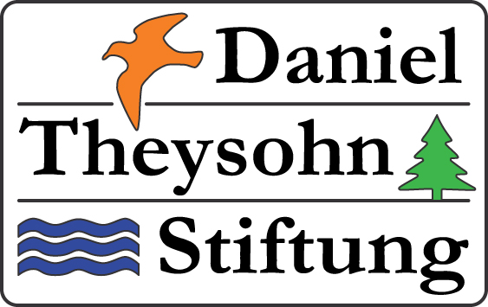

Logo Daniel-Theysohn-Stiftung

[ Download unter <https://ars-pr.de/presse/20250805_dts> ]

**Weitere Informationen: Ansprechpartner für die Presse:**

**Daniel-Theysohn-Stiftung ars publicandi GmbH**

Hans G. Pieper Martina Overmann

Vorstandsvorsitzender PR-Beraterin

Landgrafenstraße 25 Schulstraße 28

D-66996 Ludwigswinkel D-66976 Rodalben

Telefon: +49 6393 809-811 Telefon: +49 6331 5543-13

Telefax: +49 6393 809-812 Telefax: +49 6331 5543-43

[info@daniel-theysohn-stiftung.de](mailto:info@daniel-theysohn-stiftung.de) [MOvermann@ars-pr.de](mailto:MOvermann@ars-pr.de)

<https://daniel-theysohn-stiftung.de> <https://ars-pr.de>